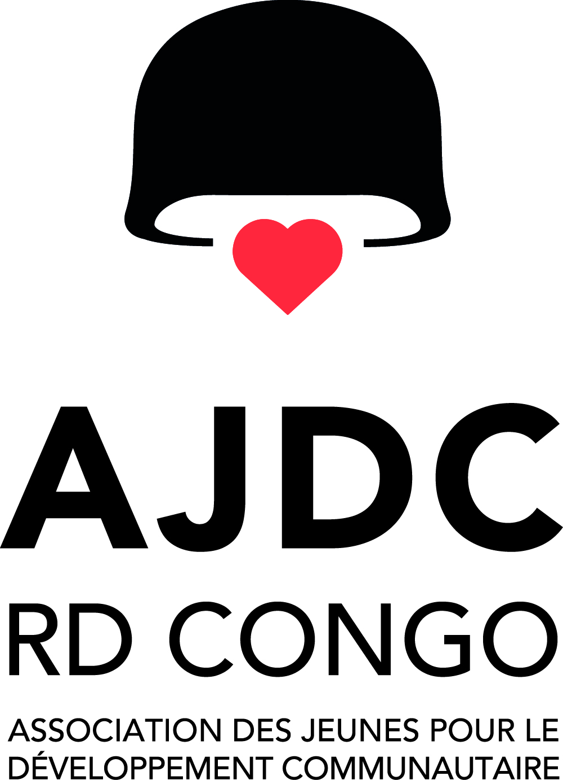

**« Une association de défense et de promotion des droits de l’enfant ».**

Site Web: [www.ajdc-rdc.org](http://www.ajdc-rdc.org) E-mail: [ajdclu@gmail.com](mailto:ajdclu@gmail.com), [basimiseshabani@gmail.com](mailto:basimiseshabani@gmail.com,site%20web)

Téléphone : (+243) 99 27 49 653, (+243) 81 62 35 798.

1. **Le porteur du projet**

|  |  |
| --- | --- |
| **1. Dénomination juridique complète** | Association des Jeunes pour le Développement Communautaire |
| **2. Abréviation** | AJDC RD Congo |
| **3. Adresse** | N° 10, Av. Kaga I, Quartier Kagaragara, à Lubarika, Plaine de la Ruzizi, dans le territoire d’UVIRA, Province du Sud-Kivu, à l’EST de la République Démocratique du Congo |
| **4. Date de création** | 18 Juin 2010 |
| **5. N° d’agrément** | N°JUS&DH./SG/20/1339/2014 et N°F92/22.643 |
| **6. Téléphone** | (+243) 99 27 49 653 / 81 62 35 798 |
| **7. Email** | [ajdclu@gmail.com](mailto:ajdclu@gmail.com) |
| **8. Site Internet** | [www.ajdc-rdc.org](http://www.ajdc-rdc.org) |
| **9. Nom du président** | Simon Kangeta |
| **10. Téléphone** | (+243) 99 44 07 950 |
| **11. Email** | [ajdclu@gmail.com](mailto:ajdclu@gmail.com) |
| **12. Personne responsable du projet** | BASIMISE SHABANI Thierry |
| **13. Téléphone** | (+243) 99 27 49 653 |
| **14. Adresse email** | [thierry.ajdcrdc@gmail.com](mailto:thierry.ajdcrdc@gmail.com) |

**16. Objectifs de l’association porteuse du projet**:

L’AJDC a pour les objectifs suivants:

- Lutter contre l’utilisation et recrutement d’enfants dans les forces et groupes armés

- Promouvoir les initiatives en faveur des jeunes garçons ex-combattants et filles ex-combattantes pour lutter contre la Pauvreté

- Lutter contre la faim et l’insécurité alimentaire

- Promouvoir le genre et l’alphabétisation de la jeune fille

- Assurer la réintégration socio-économique, agro-pastorale, scolaire, professionnelle et psychologique des enfants associés aux groupes et forces armées

- Contribuer à la consolidation du processus de pacification

- Lutte contre les IST et le VIH/SIDA

- Défense et promotion des droits de l’enfant et des droits humains

- Sensibiliser et animer la jeunesse ex-combattante, surtout féminine, sur l’importance des études

- Sensibiliser et informer les parents sur l’importance de la scolarisation des enfants ex-combattants.

**17. Principales activités de l’association:**

- Projet de distribution des Chèvres en Faveur de 72 Enfants Ex-Soldats et autres Vulnérables dans l’Axe Plaine de Ruzizi, et l’Axe Makobola I, appui durable à la scolarisation et lutte contre la pauvreté des Familles des Enfants.

- Encadrement des ESFGAs et enfants vulnérables dans le centre jour ou Espace Amis d’Enfants à Lubarika, projet financé par Unicef/TPO RDC et exécuté par AJDC RD Congo.

- Supporter la scolarisation de 20 Enfants Handicapés, à Lubarika, Kamanyola, et Luvungi, dans la Plaine de Ruzizi.

- Formation en Salon de Coiffure Mixte des ESFGAs et enfants vulnérables dans la plaine de la RUZIZI, avec l’appui financier de RET, en partenariat avec l’UEPN-DDR.

- Sensibilisation, identification, vérification, retrait, réunification et réinsertion des enfants EAFGA dans les moyens et hauts Plateaux du Territoire d’Uvira

- Sensibilisation de seigneurs de guerre sur les instruments juridiques nationaux et internationaux portant sur la protection des enfants.

- Surveillance, documentation, reportage et réponses aux six violations graves des droits des enfants dans les conflits armés, définies par le Conseil de sécurité des Nations Unies.

**18. Les sources de financement de l’association (subvention, dons, locaux, équipement, ressources humaines, etc.) ?**

Les ressources de ladite association, pour la réalisation de ses activités, proviennent de personnes compétentes, animées de bonne volonté et qui veulent promouvoir le développement et la protection des droits de l’enfant.

* cotisation des membres
* droits d’adhésion des membres
* travaux communautaires
* don, legs et subventions des Partenaires/Bailleurs de fonds

**19. Coordonnées bancaires :**

* ***Titulaire du compte :*** AJDC LUBARIKA
* ***Numéro de compte :*** 1275-3014698-00-96
* ***Nom:*** TRUST MERCHANT BANK S.A.R.L.
* ***adresse de la banque : 1, AVENUE DU CONGO-KIMANGA, UVIRA, SUD KIVU, R.D. CONGO.***
* ***Code SWIFT :*** TRMSCD3L

**B. Le projet (5 à 10 pages maximum)**

**1. Intitulé du projet :** Centre de formation professionnelle en Coiffure Mixte en faveur des Jeunes affectés par les Conflits Armés, à Uvira, Province du Sud-Kivu à l'Est de la RD Congo.

**2. Contexte et justification du projet :**

Dans la province du Sud Kivu en général, et le Territoire d’Uvira en particulier, la situation sécuritaire et humanitaire depuis le début de l’année 2018 à ce jour, a été caractérisée par des attaques répétitives, des meurtres, des kidnappings/ enlèvements et surtout des recrutements et utilisation d’enfants dans les groupes armés, circulation des hommes avec arme de toute catégorie dans presque tous le Territoire d’Uvira : Moyens, et hauts plateaux sans oublier la plaine de la Ruzizi. L’instabilité sécuritaire avec comme corolaire les violations des droits fondamentaux restent la cause principale de déplacement de la population des zones à d’autres, intensifie le risque de séparation des enfants d’avec leurs parents. Le rétablissement des liens familiaux des enfants séparés avec leurs familles d’accueil est de plus en plus difficile. Cette instabilité sécuritaire et humanitaire est exacerbée par la présence de plus de 120 groupes armés nationaux et étrangers toujours actifs dans l’Est de la RDC qui font objet d’une fragmentation progressive. Les exactions commises par ces groupes armés d’une part et le déroulement des opérations militaires par les forces loyalistes d’autre part perpétuent un climat de violence, de représailles et de menaces, qui fragilise et traumatise la population civile et surtout les Filles et Femmes. Depuis Juin 2018, l’on note une nette augmentation des violences dans les bastions traditionnels des groupes armés et une apparition des nouveaux foyers de tension. 737 cas des violences ont été rapportés (de juin-décembre 2018) par les membres du groupe de travail protection de l’enfant. Au fur et en mesure, les conflits armés et violences intercommunautaires multiples ont augmenté significativement la vulnérabilité des populations. La problématique des mouvements de population représente plus de la moitié des besoins humanitaires, avec notamment plus de 4 millions de personnes déplacées et retournées à l’intérieur du pays. Il faut en plus dire que le contexte humanitaire actuel est aggravé par la volatilité du contexte politique, la conjoncture économique moins stable et l’augmentation des violences intercommunautaires. Dans certaines zones, la situation est également empirée par des obstacles physiques et sécuritaires à l’assistance.

Se référant aux 17 objectifs de développement durable (ODD) et leurs 169 cibles (sous-objectifs) qui forment la clé de voûte de l’Agenda 2030, et qui tiennent compte équitablement de la dimension économique, de la dimension sociale et de la dimension environnementale du développement durable et intègrent pour la première fois l’éradication de la pauvreté et le développement durable dans un dispositif commun.

L’inégalité des sexes constitue l’un des principaux obstacles au développement durable, à la croissance économique et à la réduction de la pauvreté. Grâce à l’OMD 3, qui consistait à assurer l’égalité des sexes et à renforcer le rôle des femmes, des progrès notables ont été accomplis en matière de scolarisation des filles et d’intégration des femmes sur le marché du travail. La thématique de l’égalité des sexes a ainsi acquis une grande visibilité. Toutefois, en raison de l’étroitesse de cet objectif, des thèmes importants comme la violence faite aux femmes, les inégalités économiques et la faible participation des femmes dans les structures décisionnelles politiques n’ont pas été abordés. L’objectif 5 vise à encourager l’égalité des chances entre les hommes et les femmes dans le développement économique, à éliminer toutes les formes de violence faites aux femmes et aux filles, y compris le mariage précoce et le mariage forcé, ainsi qu’à promouvoir des possibilités de participation équitables à tous les niveaux. La communauté internationale a rappelé l’importance d’une éducation et d’une formation de qualité pour l’amélioration des conditions de vie des Filles et Femmes, des communautés et des sociétés. Riche des enseignements tirés des Objectifs du Millénaire pour le développement (OMD), l’objectif 4 va au-delà de l’enseignement primaire des enfants en mettant notamment en lumière l’articulation entre éducation de base et formation professionnelle. En outre, il met l’accent sur l’équité et la qualité de l’éducation dans une approche d’apprentissage tout au long de la vie; deux dimensions négligées par les OMDs. L’objectif 4 vise à ce que chaque enfant, jeune et adulte, principalement les plus marginalisés et vulnérables, accède à une éducation et une formation qui répondent à ses besoins et au contexte dans lequel il vit. Ainsi, l’éducation contribue à un monde plus sûr, durable et interdépendant.

Raison pour laquelle, AJDC RD Congo veut contribuer à l’amélioration des conditions socio-économiques des Jeunes victimes des violences et des guerres par la création d’un Centre de formation professionnelle en Territoire d’Uvira pour assurer seulement les formations professionnelles rentables en Coiffure Mixte.

C’est pour cette raison que nous sommes entré en contact avec l’Organisation de bienfaisance des droits Américains **«WORLD CONNECT»** pour développer un projet durable visant la croissance économique, lutte contre la pauvreté avec le principal but de l’autonomisation Jeunes souvent victimes de violences.

**3. Localisation du Projet:**

Le présent projet sera implanté à Uvira Centre, Province du Sud-Kivu, à l’Est de la République Démocratique du Congo.

**4. Durée du Projet :**

Ce présent projet sera exécuté pendant une durée de 06 mois. Et donc la période allant du 05Janvier au 30Juin2020, avec la possibilité de renouvellement du partenariat entre AJDC RD Congo et le Bailleur Wolrd Connect.

* **Date du début du projet**: 05 Janvier 2020
* **date prévue de la fin :** 30 Juin 2020

**5. Les bénéficiaires du projet :**

***- Bénéficiaires directs*** : 20 Jeunes victimes de violences et des guerres.

***- Bénéficiaires indirects***: Population Locale (Femmes, Hommes et Enfants) de communautés d’accueil, et les Familles respectives de nos bénéficiaires.

**6. Objectifs du projet :**

***Objectif global***

- Contribuer à l’amélioration des conditions socio-économiques des Jeunes victimes des violences et de guerres à Uvira

***Objectifs spécifiques***

- Assurer les formations professionnelles rentables en Coiffure Mixte pour l’Autonomisation des Jeunes de violences et de guerres.

- Diminuer l’enrôlement forcé des enfants par les groupe et forces armés.

**8. Résultats :**

- 20 Filles et Femmes formées en Coiffure Mixte (Homme et Dame)

- Chacun de ces 20 Jeune, dispose d’un Salon de coiffure individuel.

- Les mouvements d’enrôlement forcé et recrutement des enfants par les groupes et forces armés diminués.

**9. Les Activités du projet :**

* **Information de la population sur le projet (contact avec les Autorités locales, les leaders locaux) :**

Les Autorités Locales, les Leaders de Jeunes, de Femmes, nos Bénéficiaires directs, et leurs Familles respectives, président de la société civile, et quelques services Etatiques, seront invités à prendre part à la réunion de lancement des activités du projet, dans laquelle les explications en rapport avec la philosophie du projet seront fournies en termes de Questions et réponses, par le Chef de Projet.

* **Identification, et vérification des Bénéficiaires et Réunion avec Chef du projet**

Le présent projet vise 20 Jeunes qui seront identifiés dans différents Villages ou Quartiers d’Uvira par nos Animateurs de Terrains ensembles avec les Autorités Locales/ Chefs coutumiers, sur base des critères suivants (Filles ou garçons ex-combattants, handicapés, filles-mères, Filles Cheffes de ménages, Filles victimes de mariage forcé et précoce, Victimes de violences sexuelles, Enfants accusés de sorcellerie, Filles professionnelles de sexes, Filles de familles pauvres, Enfants de la Rue, Albinos, Enfants orphelins du VIH/SIDA…). Une fois les données sont certifiées lors de contre-vérification et jugées éligibles, ces 20 Jeunes vont chacune signer une Fiche d’engagement qui prouve son intérêt et sa disponibilité à poursuivre les formations. Apres la signature, les 20 Jeunes éligibles seront invités à participer à une première réunion avec le Chef de projet pour leur expliquer la philosophie du projet, et se choisir un code de conduite comme les règlements d’ordre qui pourront les régir pendant les formations et réinsertion communautaire.

* **Opérationnalisation du Centre de formation professionnelle**

-Une Maison sera prise en location pendant 6 mois pour faciliter le cadre/assise du centre de formations professionnelles. Un contrat de bail avec le propriétaire sera signé et rendu disponible au bureau et envoyé au Bailleur.

-Des Machines Tondeuses et autres Matériels/Accessoires achetés et rendus disponibles dans le Centre pour marier la théorie apprise à la pratique devant les Maitres Artisans Formateurs qui leurs forment du jour au jour. Il est à signaler que le projet prévoit aussi le mécanisme d’amortissements des Matériels/Machines en cas de pannes lors des formations pratiques.

-Des Maitres Artisans Formateurs seront sélectionnés ou engagés sur base de leurs connaissances, compétences et expériences dans les formations en Coiffure Mixte, et leurs contrats de travail seront signées sous le respect du Manuel de procédure Administrative et financière de l’AJDC RD Congo.

-Concernant les Bénéficiaires, les 20 Filles et Femmes à former, seront mis en deux Groupes. Le premier Groupe A avec 10 bénéficiaires, le deuxième Groupe B avec aussi 10 bénéficiaires. Les 3 premiers Mois concernent le premier Groupe A, donc qui va débuter la formation théorique et pratique à partir du 05Janvier- 30Mars 2020), et le second Groupe B sera de la phase terminale qui commence du 01 Avril – 30Juin 2020).

-Concernant le programme, les activités vont se dérouler du Lundi au Vendredi de la semaine c’est-à-dire les formations théoriques de 8H00 à 10H00 tandis que les exercices pratiques de 10H00 à 12H00)

**10.Chronogramme d’activités:**

|  |  |  |  |  |  |  |  |  |
| --- | --- | --- | --- | --- | --- | --- | --- | --- |
| **ACTIVITES** | **PERIODE D’EXECUTION :**  **01Janvier - 30Juin2020** | | | | | | | **Responsable de la mise en œuvre** |
| **Mois** | **1** | **2** | **3** | **4** | **5** | **6** | **7** |
| **Information de la population sur le projet (contact avec les Autorités locales, les leaders locaux)** | x |  | x |  |  | x |  | Coordinateur / Chef du projet |
| **Identification, et vérification des Bénéficiaires et Réunion avec Chef du projet** | x | x |  |  |  |  |  | Chef du projet, et autorités locales |
| **Opérationnalisation du Centre de formation professionnelle** | x | x | x | x | x | x |  | Chef de projet, Comptable, Maitres Artisans Formateurs, et Sentinelle |
| **Suivi-évaluation du projet.** | x | x | x | x | x | x | x | AJDC RD Congo et Bailleur FS |

**12. Prévision Budgétaires :**

|  |  |  |  |  |
| --- | --- | --- | --- | --- |
| **Description** | **unités** | **Quantité** | **P.U en $USD** | **PT en $USD** |
| Bâtiment du Centre en location  Achat des Machines Tondeuses  Achat Chaise Plastique  Achat Miroir des Clients  Chef de projet  Maitres Artisans Formateurs | Mois  pces  pces  pces  pers  pers | 6  20  10  7  1  2 | 30$  20$  10$  10$  40$  25$ | 180$  400$  100$  70$  240$  300$ |
| **TOTAL GENERAL** | | | | **750$** |

* **Montant Total du Projet:** **1290$USD**
* **Montant sollicité au World Connect: 750$USD**
* **Participation Locale  AJDC RD Congo : 540$USD**

Fait à Lubarika, le 04/10/2019

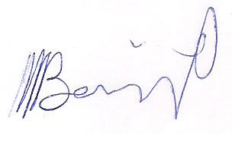 Pour la Coordination de l’AJDC RD Congo

**BASIMISE SHABANI Thierry**

Coordinateur